- Material utilizado
- 1 Placa Arduino
- 1 Protoboard
- 11 Jumpers
- 3 Led
- 3 Resistores
- 1 Sensor de distancia
- 1 buzzler

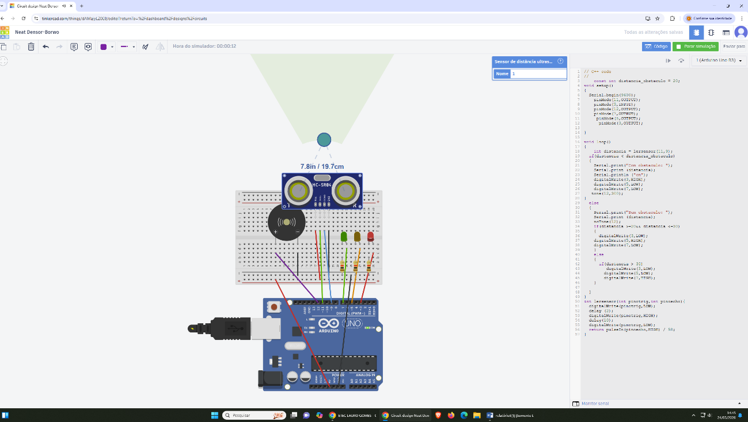
const int distancia_obstaculo = 20;
void setup()
{
Serial.begin(9600);
pinMode(11,OUTPUT);
pinMode(9,INPUT);
pinMode(12,OUTPUT);
pinMode(7,OUTPUT);
pinMode(5,OUTPUT);
pinMode(3,OUTPUT);

}

void loop()
{
int distancia = lersensor(11,9);
if(distancia < distancia_obstaculo)
{
Serial.print("Com obstaculo: ");
Serial.print (distancia);
Serial.println ("cm");
digitalWrite(3,HIGH);
digitalWrite(5,LOW);
digitalWrite(7,LOW);
tone(12,300);
}
else
{
Serial.print("Sem obstaculo: ");
Serial.print (distancia);
noTone(12);
if(distancia >=20&& distancia <=30)
{
digitalWrite(3,LOW);
digitalWrite(5,HIGH);
digitalWrite(7,LOW);
}
else
{
if(distancia > 30)
digitalWrite(3,LOW);
digitalWrite(5,LOW);
digitalWrite(7,HIGH);
}

}
}
int lersensor(int pinotrig,int pinoecho){
digitalWrite(pinotrig,LOW);
delay (2);
digitalWrite(pinotrig,HIGH);
delay(10);
digitalWrite(pinotrig,LOW);
return pulseIn(pinoecho,HIGH) / 58;
}

4)

